
ОТЧЕТ

Кудымкарской территориальной организации Профессионального

союза работников народного образования и науки

Российской Федерации

2024 год - отчетный для всего Общероссийского Профсоюза образования, год подведения итогов за пятилетний отрезок времени, а именно за период с октября 2019 года по сегодняшний день.
О результатах и отличительных чертах пройденного вместе с вами пятилетнего пути, о перспективах и пойдет наш разговор.
Особо высказываться о времени, в котором мы живём, думаю излишне. Каждый из нас ощущает всю сложность и противоречивость сегодняшней ситуации. Но жизнь продолжается, не смотря ни на что.
Деятельность нашей организации в отчетный период была направлена на реализацию решений VIII Съезда Профессионального союза работников народного образования и науки РФ, определившего задачи на 2020-2025г.г., Декларации нашего Профсоюза, Приоритетных направлений деятельности на пятилетку и решений нашей отчетно-выборной конференции 2019 года.
Приоритетными направлениями деятельности Комитета были:
- Представительство и защита трудовых прав, социально-экономических и профессиональных интересов работников и неработающих пенсионеров – членов Профсоюза в сфере оплаты труда, охраны труда и здоровья, дополнительного профессионального образования, аттестации педагогических кадров, предоставлении социальных льгот и гарантий.
- Повышение эффективности социального партнёрства через совершенствование содержания коллективных договоров и соглашений.
- Укрепление и развитие Профсоюза. Рост профессионализма профсоюзных лидеров в условиях современных вызовов.
- Организационно-финансовое укрепление профсоюзной организации.
Методы реализации данных направлений были различны. А именно:
- Развитие социального партнёрства, заключение коллективных договоров и соглашений.
- Осуществление профсоюзного контроля за соблюдением трудового законодательства и иных нормативных правовых актов, содержащих нормы трудового права.
- Оказание бесплатной юридической помощи членам Профсоюза.
- Участие в урегулировании индивидуальных и коллективных трудовых споров, защита прав и интересов членов Профсоюза в суде.
- Организация и проведение коллективных действий.
- Представительство интересов членов Профсоюза в комиссиях, формируемых органами местного самоуправления и работодателями, а также в коллегиальных органах управления в образовательных организациях.
- Взаимодействие с политическими партиями, некоммерческими организациями в целях повышения уровня социальных гарантий работников.
- Информирование членов Профсоюза о деятельности Организации.
- Повышение правовой, финансовой и информационной грамотности профсоюзного актива и членов Профсоюза.

Сегодня Профсоюз образования – это одна из крупнейших профсоюзных организаций в крае.
Наша организация - её составная часть, входит в десятку самых многочисленных в краевой организации Отраслевого Профсоюза.
По состоянию на 01 января 2024 года в структуру территориальной организации входят 20 первичных профсоюзных организаций, против 34 на 01.01.2020 года. Информацию вы видите на слайде:
В 2023 году в состав территориальной организации Профсоюза в результате объединения города и района вошли первичные профсоюзные организации, ранее входившие в структуру городской организации Профсоюза.

Типы образовательных организаций | 01.01.2020  (с городом) | 01.01.2024
Всего первичных профсоюзных организаций ППО) | 34 (24 и 10) | 20
ППО общеобразовательных организаций общего образования | 18 (16 и 2) | 12
ППО общеобразовательных организаций для обучающихся с ОВЗ | 2 | 2
ППО дошкольных образовательных организаций | 3 (1 и 2) | 2
ППО учреждений среднего профессионального образования (работающих) | 4 | 2
ППО учреждений среднего профессионального образования (обучающихся) | 2 | 1
ППО общеобразовательных организаций для обучающихся, нуждающихся в длительном лечении | 1 | -
ППО учреждений дополнительного образования детей | 1 | -
ППО учреждений дополнительного взрослых | 1 | -
ППО иных организаций (аппарат) | 2 | 1

Изменение количества первичных профсоюзных организаций произошло за счет уменьшения количества образовательных учреждений и их оптимизации.
Так, в 2020 году Корчевнинская и Велвинская основные школы стали филиалами соответственно Ошибской и Ёгвинской школ, чуть позже учительский дом в деревне Разино стал – филиалом Верх-Иньвенской средней школы.
Окончательно объединились в одну 3 организации профессионального образования: Коми-Пермяцкий политехнический техникум, Коми-Пермяцкий техникум торговли и сервиса и Кудымкарский педагогический колледж. В результате объединения создано новое краевое учреждение профессионального образования - «Коми-Пермяцкий профессионально-педагогический колледж ордена «Знак Почета». Тем самым три первичные профсоюзные организации объединились в одну.
Более того, с карты нашего образовательного пространства за последние два года исчезли как основные: Деминская, Егоровская, в этом году - Корчевнинская школа. И хотя они еще считаются основными, но в них обучаются лишь начальные классы, а дети среднего звена учатся в соседних школах.
С июля прошлого года районная ДЮСШ стала филиалом Детско-юношеской спортивной школы города Кудымкара, а в конце 2023 года «приказала долго жить» Ленинская санаторная школа-интернат», в которой работали более 30 человек. Ликвидирован также детский сад - стуктурное подразделение при школе №1 города Кудымкара, в котором была хоть и небольшая, но своя первичка. С 01.01.2024 года были переведены в детский центр «Радуга» города Кудымкара, где не профсоюза, более 60 педагогов дополнительного образования, которые состояли в штатах сельских образовательных учреждений. Тем самым только за счет этих учреждений численность работников сократилась на 106 человек.
С выходом нового Устава Общероссийского профсоюза образования ранее самостоятельные первичные профсоюзные организации филиалов и структурных подразделений школ стали лишь профсоюзными группами. В итоге мы имеем то, что имеем.
Одна из острейших проблем всего мирового профсоюзного движения, в т.ч. российского, – это сохранение профсоюзного членства.
Охват профсоюзным членством на протяжении 2019-2022 годов оставался практически неизменным – в районе он был выше 80% , в городе – чуть более 30%. Данные вы видите на слайде.
Показатели | на  01.01.2020 | на  01.01.2024
Количество первичных профсоюзных организаций | 34 | 20
Численность членов Профсоюза среди работающих (чел.) | 961 | 786
Охват профсоюзным членством среди работающих | 73,05% | 63,45%
Численность членов Профсоюза среди обучающихся в СПО | 553 | 371
Охват профсоюзным членством среди обучающихся в СПО | 28,4% | 18,3%

Однако, в последние два года (после объединения двух муниципалитетов) ситуация стала меняться не в лучшую сторону.
Общая численность членов Профсоюза на 01.01.2024 года в объединенной организации составляла 1157 человек, охват профсоюзным членством - 63,45 %, что на почти на 10 % меньше, чем на 01.01.2020 года (суммарно по двум организациям). Для сравнения: в двух организация пять лет назад было 1514 членов профсоюза, в т.ч. 961 работающих, 553 студентов. На учете также состоят 195 пенсионеров, сохранивших связь с Профсоюзом.
За пятилетний период было принято в Профсоюз 456 человек, включая студентов, вышли из Профсоюза по заявлению 58 человек из числа работающих и 386 студентов выбыли, завершив обучение в техникуме.
За последние два года значительный выход из профсоюза наблюдался в Егоровской ООШ, Ошибской СОШ, Сервинской ООШ, Пешнигортском, Ёгвинском и Белоевском детских садах, Белоевской СОШ. Следует отметить, что в ряде организаций охват профсоюзным членством составляет ниже 50%.
Безусловно, что на численность членов профсоюза существенное влияние оказали:
- не только продолжающиеся процессы оптимизации образовательных учреждений, и, как следствие, уменьшение численности работников и, соответственно, членов профсоюза;
- но и переход части работников, стоявших ранее в штатах наших учреждений, на работу к другому работодателю (бухгалтера, работники столовых, охранники);
- а также отсутствие притока в образовательные учреждения молодых кадров, которые потенциально могли бы стать движущей силой профсоюзных идей;
- Сказывается на численности членов профсоюза и ежегодное увольнение работающих пенсионеров с целью перерасчета пенсии.
Показательным в этом отношении стал 2022 год. Никогда на моей памяти не было ситуации, чтобы с работы увольнялось такое огромное количество пенсионеров. В некоторых школах - половина и более, особенно там, где у нас возрастные кадры. Понятно, что все это произошло не из-за хорошей жизни. Пенсии работающим пенсионерам, как вы знаете, не индексируются с 2016 года. А не работающим пенсионерам в 2022 году пенсии индексировались дважды: на 8,6% с 1 января и 10% - с 1 июня. Прибавка к пенсии у некоторых составила 8 и более тысяч рублей. Это конечно хорошо для них. Но, к сожалению, не все уволившиеся после возвращения на работу написали заявление в бухгалтерию на отчисление членских профсоюзных взносов. По словам некоторых их них «все, что нужно было от Профсоюза (в том числе льготную пенсию), мы получили, а больше нам ничего и не надо…». Их увольнение сказалось не только на численности, но на нашем профсоюзном бюджете. Мы потеряли 16% взносов (около 250 тысяч рублей).
В связи с этим еще раз обращаю внимание председателей первичек, и прошу сделать анализ по увольнявшимся нынешним летом педагогам – членам профсоюза, и попросить их оформить заявление в бухгалтерию на отчисление профсоюзных взносов. Без него бухгалтерия автоматически производить отчисления не будет.
- Кто-то выходит из Профсоюза, рассердившись на власть, в непопулярных решениях которой почему-то крайним остается Профсоюз;
- Одна из причин выхода - отсутствие у работников необходимой информации о деятельности профсоюза;
- Кто-то разочаровался в председателе первички, а значит и в Профсоюзе.

Но в большинстве своем все-таки одна из основных причин - в нежелании материально поддерживать Профсоюз в виде уплаты профсоюзных взносов. Практика показывает, что с каждым повышением заработной платы, численность организации уменьшается.
Но нужно понимать, что Профсоюз – это, во-первых, не благотворительная организация и других денег кроме как профсоюзных взносов у него нет. Профсоюз – это общественная, в первую очередь, правозащитная организация. Человек, уплачивая профсоюзный взнос, в определённом смысле страхует свои трудовые права, а Профсоюз защищает его трудовые и профессиональные интересы.
Во-вторых, Профсоюз создавался для решения социально-экономических вопросов. А за большими профсоюзными взносами, как мы все понимаем, стоит большая заработная плата работника, роста которой Профсоюз целенаправленно добивается уже много лет.
Понимая эту проблему в т.ч. и нашей организации, созрела необходимость принятия в нашей Организации Программы по мотивации профсоюзного членства на ближайшие годы.
Я уверена, что во всех образовательных учреждениях имеется значительный резерв для увеличения численности наших рядов, только необходимо приложить усилия, чтобы улучшить ситуацию.
В то же время там, где выстроено конструктивное взаимодействие Профсоюза и администрации, где руководитель понимает необходимость профсоюзной организации, заинтересован в социальной стабильности, выделяет средства для вознаграждения за работу профсоюзному лидеру, там наблюдается и более высокий процент охвата профчленством, и системная профсоюзная работа, и стабильность в коллективе. Здесь хочется отменить профсоюзных лидеров и руководителей образовательных учреждений МАОУ «Пешнигортская СОШ» (Денисова М.Г., и Тупицына С.И.), МАОУ МБОУ «Самковская СОШ» (Щербинина Н.Л. и Бачева Г.Д.), МБОУ «Ленинская СОШ» (Фирсова Н.Н. и Рыбьякова Т.П.), МБОУ «Кувинская ОШИ» (Власова Л.В. и Кладова Т.В.), Сервинская ООШ (Воробьева А.В., Радостева И.И. и Надымова Е.Л.), ГБПОУ «Коми-Пермяцкий агротехнический техникум» (Ахиярова Г.М. и Хорошева И.А.), МБОУ «Верх-Инвенская СОШ» (Старцева С.В. и Баяндина М.Г.), «Белоевская СОШ» (Ососова Л.И. и Нешатаева Л.В.), ГБПОУ «Коми-Пермяцкий аготехнический техникум» (Филиппова Н.Н. и Климова С.А.) и др.
Как правило, эти же коллективы являются активными участниками всех наших территориальных и даже краевых мероприятий. Поэтому, нам всем понятно, что за каждым результатом в работе стоит конкретный человек. И лозунг «Кадры решают всё!» актуален всегда и везде, в том числе, в Профсоюзе.
Выражаю благодарность всем руководителям ОУ и всем председателям ППО за проводимую работу.

Успешность деятельности Профсоюза во многом зависит от состояния внутрисоюзной работы.
Выборными органами нашей организации являлись:
- Комитет, избранный в количестве 32 человек;
- Президиум, в количестве 7 человек, а после объединения - 9 человек;
- Контрольно-ревизионная комиссия в составе 3 человек.
Комитет Профсоюза работал весь период по ежегодным утверждённым планам, которые выполнялись в зависимости от менявшейся ситуации.
За отчетный период комитетом было проведено 6 заседаний комитета (Пленумов), на которых рассматривались различные вопросы, в т.ч.:
- О выполнении решений отчетно-выборной конференции Кудымкарской районной территориальной организации Профсоюза, VIII Съезда Профсоюза
- О внесении изменений в наименование Организации и в ОКВЭД.
- Об итогах проведения Года корпоративной культуры в Общероссийском Профсоюзе образования и итогах работы территориальной организации Профсоюза.
- О слиянии Кудымкарской территориальной и городской организаций Профсоюза в единую Организацию.
- О деятельности Кудымкарской территориальной организации Общероссийского Профсоюза образования в рамках Года педагога и наставника.
- Об утверждении основных показателей сметы доходов и расходов Кудымкарской территориальной организации профсоюза Об утверждении основных показателей сметы доходов и расходов Кудымкарской территориальной организации профсоюза.
- О размере отчисления членских профсоюзных взносов на осуществление деятельности Пермской краевой, Кудымкарской территориальной и первичных организаций Профсоюза.
- Организационно-кадровая работа в Профсоюзе как важнейшая составляющая эффективной работы выборных профсоюзных органов по решению уставных задач.
- О проведении отчётно–выборной конференции Кудымкарской территориальной организации Профессионального союза работников народного образования и науки Российской Федерации.
На заседаниях Президиума, проводимых ежеквартально, рассматривались вопросы, касающиеся планов нашей работы¸ норм трудового законодательства, оплаты труда, выполнения коллективных договоров и Соглашения, состоянии и мотивации профсоюзного членства, информационной работы, правозащитной деятельности организации, итогах статистической отчетности, участия в акциях Общероссийского профсоюза, проведения тематических проверок и массовых мероприятий территориальной организации профсоюза, награждении и многие другие.
В текущем году проведена отчётно-выборная кампания в первичных профсоюзных организациях.
В 15 профсоюзных организациях, что составляет 75%, члены Профсоюза оказали доверие своим действующим профсоюзным лидерам и избрали их на новый отчётный период. В 5 ППО избраны новые профсоюзные лидеры.
Это: Сысолетина Дина Викторовна, Верх-Иньвенская СОШ, Носкова Евгения Николаевна, Коми-Пермяцкий агротехнический техникум, Климова Людмила Александровна, Кувинская СОШ, Яркова Екатерина Сергеевнаа – Белоевский детский сад, Радостева Ирина Ивановна, Сервинская ООШ.
Давайте пожелаем избранным профсоюзным лидерам успешной профсоюзной работы.
После проведения конференции президиумом будут обобщены все критические замечания и предложения, высказанные в ходе кампании, намечены мероприятия по устранению замечаний и предложений.
Каждый год прошедшей пятилетки был тематическим.
2020 - Год цифровизации Профсоюза
2021 - Год Долголетия. Спорта. Здоровья
2022 - Год корпоративной культуры
2023 - Год педагога и наставника
2024 - Год организационно-кадрового единства
Главной особенностью двух первых годов пятилетки стала пандемия коронавируса, заставившая приостанавливать работу образовательных учреждений на достаточно длительные сроки, внедрять дистанционные формы образования, перестраивать методы работы, переосмысливать подходы к решению стоящих перед Профсоюзом задач, а также выстраивать новые способы коммуникаций.
Последствия такой перестройки легли серьезным бременем на плечи руководителей, педагогов и работников образовательных учреждений. Многие из них столкнулись с существенным ростом нагрузки, связанным с необходимостью осваивать «на ходу» новые образовательные технологии, связанные с дистанционными формами обучения, особенно в условиях низкокачественного Интернета.
С 2020 года, объявленного Профсоюзом Годом цифровизации, проводилась большая работа по наполнению единой электронной базы данных Профсоюза в АИС «Единый реестр Общероссийского Профсоюза образования». В АИС внесены все члены Профсоюза, им заказаны и выданы пластиковые профсоюзные билеты, дающие право на скидки и бонусы сначала через систему «Профкардс», в настоящее время через проект «ПрофПлюс», действующий с конца мая текущего года.
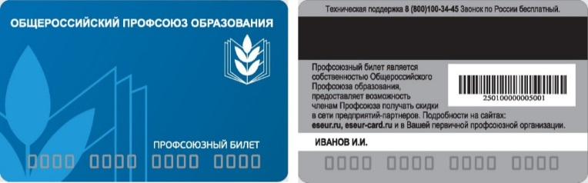
Работа в АИС позволила систематизировать учет членов Профсоюза.
В 2021 году была проведена работа по подготовке документов для перерегистрации Организации в органах Юстиции в связи с внесением изменений в Устав Профсоюза и со сменой названия районной организации на территориальную.
В 2023 году на протяжении второго полугодия и до февраля текущего года мы занимались ликвидацией городской организации.
С этого года начали предметно заниматься реализацией проекта «Дисконтная карта члена профсоюза».
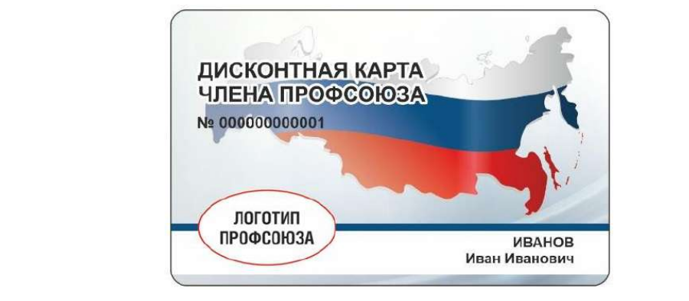

Владельцами дисконтных карт стали около 250 членов профсоюза из 7 первичных профсоюзных организаций. Активно работают в данном направлении Коми-Пермяцкий агротехнический техникум (Климова С.А.) и профессионально-педагогический колледж (хорошева И.А.), Сервинская ООШ (Воробьева А.В.), Кувинская ОШИ (Власова Л.В.), Пешнигортская СОШ (Денисова М.Г.), Верх-Иньвенская СОШ, (Сысолетина Д.В.). Остальные пока молчат. А ведь данная карта очень выгодна. По ней можно получить очень хорошие скидки. Например, магазин «Милый дом» предоставляет скидку 20%. Купил товар на 3 тысячи, заплатил на 600 рублей меньше, тем самым возвращая почти двухмесячный уплаченный профсоюзный взнос…
Но каким бы ни был прошедший год по своей тематике, комитет профсоюза занимался реализацией всех направлений деятельности профсоюза.

Переходя к вопросам защиты прав и представительства интересов членов Профсоюза, считаю важным остановиться на ключевом механизме, обеспечивающем реализацию этой деятельности – социальном партнерстве.
Социальное партнёрство является важным инструментом решения социальных проблем работников.
Решая проблемы, связанные с исполнением норм трудового законодательства, а также с реализацией норм Отраслевых и муниципальных трехсторонних соглашений, комитет в отчетный период осуществлял взаимодействие с органами местного самоуправления, Управлением образования, руководителями образовательных учреждений, депутатами Думы КМО, пять из пятнадцати депутатов которой – представители образования.
Формы в работы в рамках социального партнерства:
- Заключение муниципальных трехсторонних и отраслевых территориальных Соглашений,
- Решение отраслевых вопросов через трехстороннюю комиссию по регулированию социально-трудовых отношений,
- Взаимодействие с органами власти, депутатами Думы Кудымкарского муниципального округа, депутатами Законодательного Собрания Пермского края,
- Направление обращений, писем, запросов в государственные органы власти и органы местного самоуправления.
- Помощь в разработке коллективного договора.
- Проведение общественной экспертизы коллективных договоров.
Налажено взаимодействие в Пермским краевым комитетом профсоюза, которые за пятилетний отрезок времени не однажды бывали на в нашем районе и городе, с Пермским крайсовпрофом, встреча с председателем которого Ивановым Михаилом Григорьевичем в отчетный период состоялась
в этом зале.

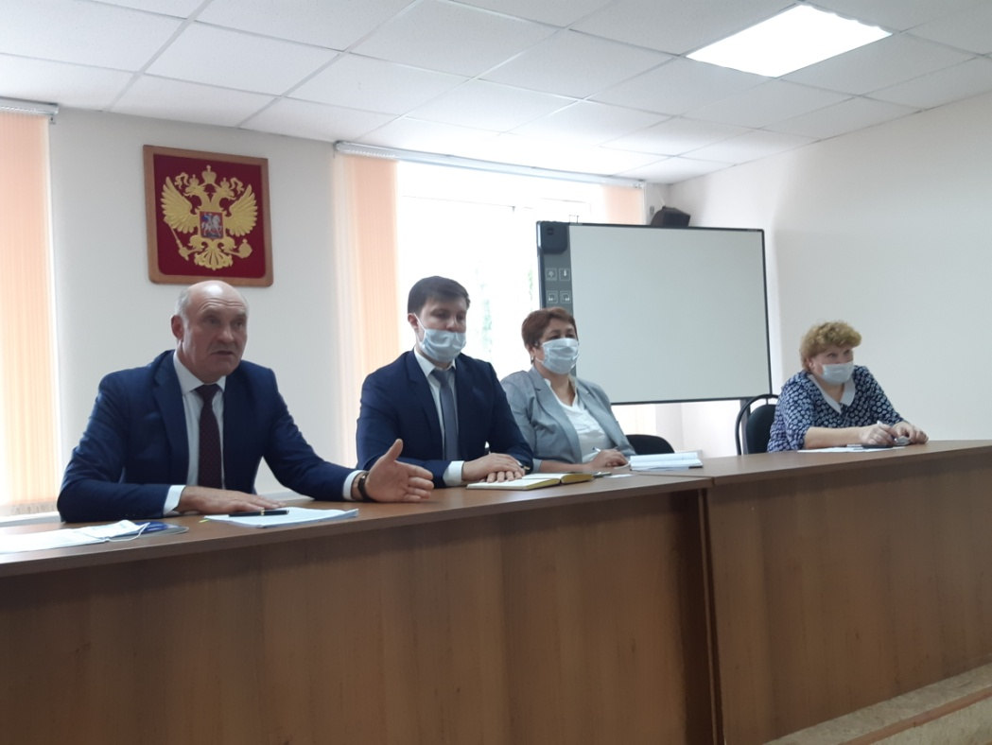
Хочу поблагодарить наших социальных партнёров за сотрудничество, взаимное доверие, понимание важности социального партнёрства и профсоюзной деятельности в целом. Между нами всегда были уважительные, дипломатичные отношения, основанные на доверии. 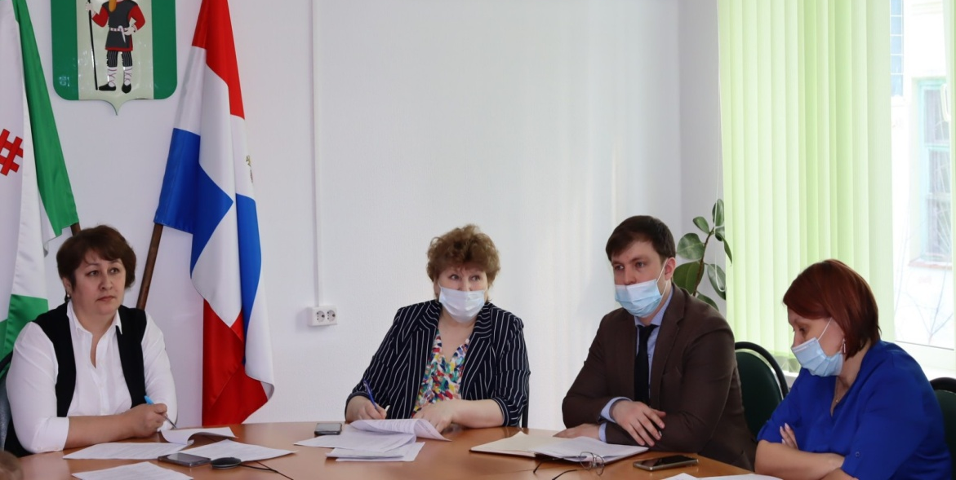

В рамках этого направления деятельности (до объединения с городом) в Кудымкарском муниципальном округе действовали два Соглашения: муниципальное отраслевое (между Управлением образования и Профсоюзом), и муниципальное трехстороннее, в котором третей стороной выступала администрации муниципального округа в лице главы Плотникова А.В.
По состоянию на 1 октября 2024 года на территории нового (объединенного) Кудымкарского муниципального округа пока действует 1 соглашение, заключенное между Профсоюзами, работодателями и администрацией округа в лице Стояновой Н.А., в разработке которого участвовала председатель территориальной организации.
Начата работа по заключению нового Отраслевого соглашения между нашей территориальной организацией и Управлением образования администрации Кудымкарского муниципального округа на 2025 -2027 годы. Создана комиссия, проект Соглашения направлен стороне социального партнерства в лице Калина С.П. на согласование.
В целях развития социального партнерства председатель территориальной организации включена и работает в составе различных комиссий и советов:
- 3-х сторонней комиссии по урегулированию социально-трудовых отношений в Кудымкарском муниципальном округе;
- комиссии по оценке последствий принятия решений о реорганизации или ликвидации образовательных организаций, находящихся в ведении администрации Кудымкарского муниципального округа Пермского края;
- Общественного совета при администрации муниципального округа;
- аттестационной комиссии Управления образования администрации муниципального округа;
- комиссии по отбору проектов инициативного бюджетирования при администрации муниципального округа;
- Координационного совета организаций профсоюзов Кудымкарского муниципального округа и Коми-Пермяцкого округа;
- комиссии по стимулированию руководителей;
- комиссии по урегулированию конфликта интересов в рамках ФЗ «О противодействии коррупции» (до объединения);
- наградной комиссиях;
- комиссии по присуждению звания «Почетный гражданин Кудымкарского муниципального округа Пермского края» (до объединения).
Социальное партнерство выстроено и на уровне образовательных учреждений. Председатели первичных профсоюзных организаций участвуют в работе различных комиссий созданных в образовательных учреждениях (аттестационная комиссия, комиссия по стимулированию, комиссия по охране труда, по распределению учебной нагрузки и пр.). Учитывается мнение профсоюзных органов по вопросам разработки, обсуждения и принятия работодателями локальных нормативных актов, в т.ч. устанавливающих систему оплаты труда.
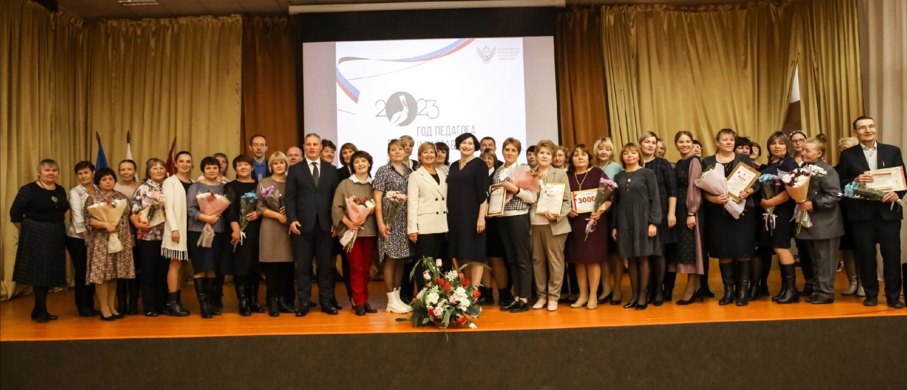

Профсоюз традиционно участвует во всех масштабных муниципальных мероприятиях в образовании, в т.ч. выступая в качестве соучредителя. Это конкурсы профессионального мастерства: «Учитель года», «Воспитатель года», в августовских совещаниях, выступая на них не только с поздравлениями (как в последние два года), но и анализом профсоюзной деятельности и задачами на перспективу (в предыдущие годы).
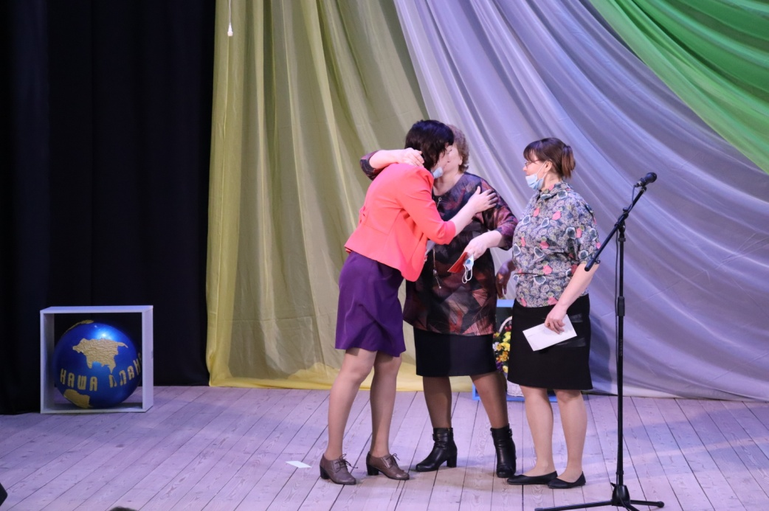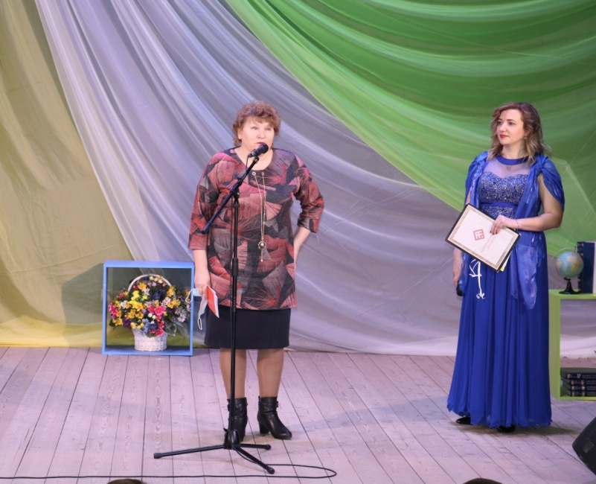
Председатель территориальной организации (до объединения) была постоянным участником совещаний, проводимых с руководителями образовательных учреждений, систематически выступая на них по широкому кругу вопросов, в т.ч. по вопросам изменений в законодательстве. После объединения – только по вопросам, вносимым мной.
Откровенно скажу, что до объединения наши отношения с муниципальной властью стояли на правильных рельсах.
Но власть сменилась и рельсы … лопнули. Профсоюзу с новым Главой муниципалитета и начальником Управления образования приходится выстраивать отношения как в первый раз.
Но для меня это не ново. Как говориться, не привыкать. Ведь за пять прошедших лет сменилось четыре начальника Управления образования (Демина О.Н., и.о Чтина Л.Ю., Корниенко А.С., Калин С.П.) и четыре главы муниципалитета (Климов В.А., Плотников А.В., и.о.Коновалова С.А., Стоянова Н.А.). А сколько их было раньше, одному Богу известно.
Нормой в работе учреждений и первичных профорганизаций стало заключение коллективных договоров. И это не формальная процедура, а реальная необходимость, без которой нет полноценной защиты прав наших работников и членов профсоюза.
КД сегодня есть в 100% образовательных учреждений, где есть Профсоюз, при этом со стороны работников везде выступает ППО в лице её председателя. 75% КД прошли уведомительную регистрацию в Министерстве промышленности и торговли Пермского края.
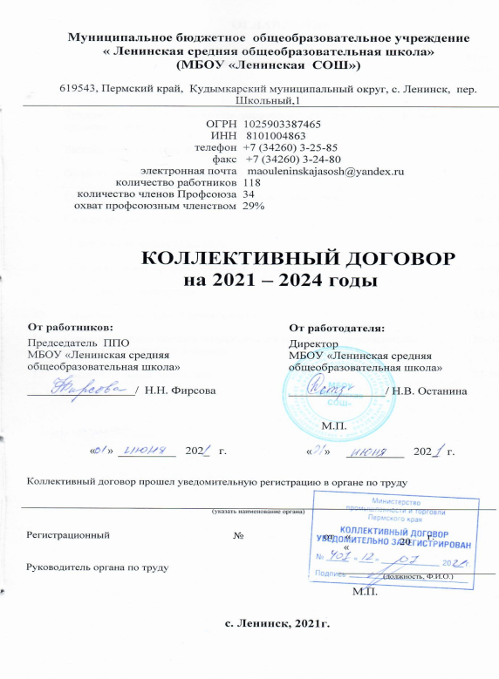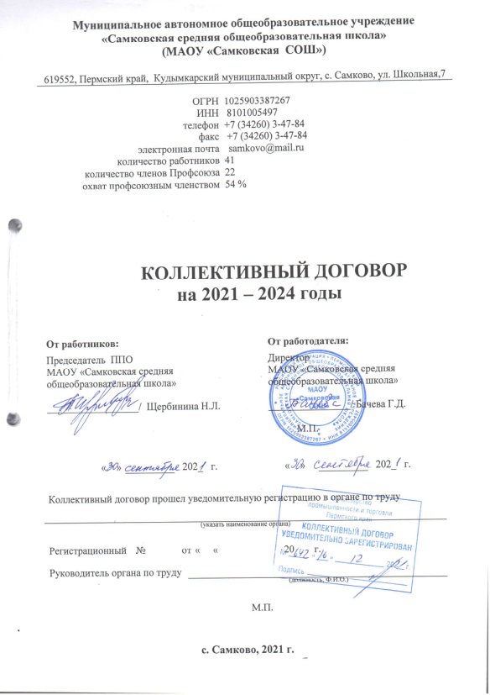
Справедливости ради надо сказать, что система колдоговорных отношений в учреждениях образования сложилась благодаря активной и конструктивной позиции территориальной организации Профсоюза.
Председателем территориальной организации оказывается регулярная помощь в разработке коллективных договоров и приложений к ним. За пятилетний период ежегодно вносились изменения и дополнения в разработанный в 2020 году Центральным советом макет коллективного договора и доработанный нами. В текущем году кроме этого макет КД был дополнен отдельным разделом «Дополнительные гарантии и льготы для членов профсоюза», что, надеюсь, позволит повысить уровень профсоюзного членства.
Анализ состояния коллективно-договорной работы в образовательных учреждениях в феврале прошлого года был представлен Председателем территориальной организации на совещании руководителей образовательных учреждений.
Значительное место в коллективных договорах отведено вопросам, касающимся оплаты и охраны труда, рабочему времени и времени отдыха, социальным правам работников отрасли, гарантий соблюдения законных прав членов Профсоюза и профсоюзных органов.
Коллективными договорами расширены социальные гарантии при расторжении трудового договора по инициативе работодателя с работником – членом Профсоюза
Работникам предоставляются дополнительные оплачиваемые отпуска по семейным и другим обстоятельствам.
В ряде образовательных учреждений предоставляется дополнительный отпуск за непрерывный стаж работы (от 1 до 3 дней).
Что касается материальных благ, то в большинстве учреждений предусмотрена выплата премии к юбилейным датам, материальной помощи в сложных жизненных ситуациях.
Выполняется норма о предоставлении педагогическим работникам дошкольных учреждений, работающим в группах с детьми, в составе которых имеются воспитанники с ОВЗ, отпуска продолжительностью 56 календарных дней вместо 42 предоставлявшихся ранее.
Руководителем территориальной организации проводится общественная экспертиза коллективных договоров. За отчетный период было подготовлено и выдано 21 заключение на коллективные договоры (по некоторым ОУ – дважды), которые дают возможность провести их уведомительную регистрацию в Министерстве промышленности и торговли Пермского края, в настоящее время – в Министерстве труда и социального развития ПК. Также проведена экспертиза 153 локальных нормативных актов, являющихся приложениями к коллективным договорам на предмет соответствия их нормам законодательства и 56 нормативных актов по охране труда.
Тексты коллективных договоров, приложения к ним размещаются на сайтах образовательных учреждений.
Президиум, рассматривая вопрос «Об итогах колдоговорной кампании в Кудымкарской городской и районной организациях Профсоюза за 2022 год» отметил целенаправленную и систематическую работу по развитию социального партнерства председателей первичных профсоюзных организаций «Пешнигортская СОШ» (Денисова М.Г.) и «Белоевская СОШ» (Ососова Л.И.), «Коми-Пермяцкий профессионально-педагогический колледж» (Хорошева И.А.) и «Коми-Пермяцкий агротехнический техникум» (Климова С.А.), «Сервинская ООШ» (Радостева И.И.) и «Белоевский детский сад» (Коньшина Н.И.), «Кувинская ОШИ» (Власова Л.В.), МБОУ «Кувинская СОШ (Чудинова В.В.).
Понимая, что сегодня альтернативы коллективному договору в регулировании социально-трудовых отношений нет, работники и работодатели выстраивают цивилизованный социальный диалог, и, как показывает практика, если профсоюзному лидеру удалось отстоять важные
позиции, то работники получают дополнительные гарантии в части оплаты
труда, улучшения условий труда и другие социальные льготы. Работодатели же получают социальную стабильность и прозрачность социально-трудовых отношений в учреждениях образования.
Главное в этой работе – добиться того, чтобы наши договоренности с социальными партнерами не оставались на бумаге, а стали для работодателей и председателей первичных профсоюзных организаций действующими нормами, расширяющими положения Трудового кодекса и работающими на благо коллективов.
Самый важный вопрос, стоящий перед Профсоюзом – это, конечно же, повышение материального благосостояния работников образования.
На протяжении всего пятилетнего периода ключевой задачей переговорных процессов с органами исполнительной и законодательной власти всех уровней было и остается совершенствования системы оплаты труда, как важнейшей составляющей качества жизни педагогических работников.
В числе приоритетных задач нашей организации Профсоюза остаётся реализация майских Указов Президента. Данный вопрос ежегодно в начале и в конце календарного года мы выносили на рассмотрение муниципальной трехсторонней комиссии.
До объединения с городом муниципальное Положение об оплате труда было разработано в начале 2021 года мной лично и согласовано с управлением образования и администрацией района. А вы, думаю, понимаете, что согласовать финансовый документ в то время с начальником Управления финансами Коноваловой Светланой Анатольевной не так-то просто. Благодаря этому Положению удалось существенно повысить размеры должностных окладов в первую очередь педагогов.
Удалось сохранить особо важные введенные ранее в районе нормы:
- норму о повышении на 20% базовой ставки учителя, работающего в классе, сформированном из детей с ОВЗ, и при индивидуальном обучении таких детей на дому;
- норму о повышении должностного оклада (базовой ставки) педагогов за каждого обучающегося (воспитанника) в классе (группе) на 1%;
- доплату на 15% от должностного оклада за наличие высшего образования (обязательная стимулирующая выплата);
- размер коэффициентов педагогического стажа для расчета ученико-часа учителей и коэффициентов за наличие квалификационной категории (в городе были ниже);
- коэффициенты сложности предметов (в городе они устанавливались каждым учреждением самостоятельно), дополнительно введен коэффициент по внеурочным занятиям для обучающихся «Разговоры о важном»;
- показатель Кнк – коэффициент нормативной наполняемости класса (12 человек) для расчета заработной платы учителя. В городе норма - 25 человек;
- сохранена норма о том, что заработная плата учителей, начисленная за ставку заработной платы (18 часов преподавательской работы), не может быть меньше минимального размера оплаты труда. При учебной нагрузке менее чем за ставку заработная плата исчисляется пропорционально объему учебной нагрузки.
В настоящее время заработная плата работникам выплачивается в соответствии с Положением об оплате труда, в разработке которого председатель территориальной организации принимала непосредственное участие и 34 из 38 наших поправок были приняты, в т.ч. более высокие коэффициенты к стажу, за наличие квалификационной категории, повышении на 1% за каждого обучающего с ОВЗ и повышенной на 20% заработной платы учителям работающих в обычных школах в классах для обучающихся с ОВЗ, установлены наши коэффициенты сложности предмета, сохранен коэффициент нормативной наполняемости класса (12 человек) для расчета заработной платы учителя, в отличие от города, где за основу норма наполняемости класса была 25 человек.
Сохранена и существующая в районном Положении норма о том¸ что заработная плата учителей, начисленная за ставку заработной платы (18 часов преподавательской работы), не может быть меньше минимального размера оплаты труда. При учебной нагрузке менее чем за ставку заработная плата исчисляется пропорционально объему учебной нагрузки. Тем самым удалось сохранить более льготные условия расчета заработной платы, нежели были в городе.
Подробно об этом был выпущен Информационный листок.
Историю нынешнего Положения об оплате, которое действует с февраля 2023 года, вы все хорошо знаете, так как на протяжении всего прошлого года и первого квартала нынешнего мы вели споры, в т.ч. в городском и краевом суде, пытаясь оспорить непопулярное решение администрации нового муниципалитета в отношении расчета должностных окладов руководителям образовательных учреждений и 25% надбавки за работу в сельской местности. И если по первой позиции Пермский краевой суд, в отличие от городского суда, принял нашу позицию, то по 25% надбавке краевой суд решил, что «оспариваемый нормативный акт закону не противоречит».
Во всех образовательных организациях также разработаны Положения по оплате труда, о стимулирующих выплатах и премировании, которые, как правило, являются приложениями к коллективному договору.
На протяжении всего отчетного периода Профсоюзу приходилось решать множество других вопросов по оплате труда работников:
- Индексация заработной платы;
- вопросы повышения нормативов финансирования и. как следствие, повышение фондов оплаты труда.
В отчетном периоде Профсоюз образования выдвигал также требования об установлении государственных гарантий по оплате труда, установлении единых размеров базовых должностных окладов по профессиональным квалификационным группам работников на всей территории РФ.
И если индексация заработной платы, как и нормативы финансирования, производилась.
01.01.  2020 | 01.10.  2021 | 01.04.  2022 | 01.10.  2022 | 01.04.  2023 | 01.07.  2023 | 01.10.  2023 | 01.10.  2024
4,0 | 4,2 | 4,0 | 6,0 | 2,2 | 3,0 | 3,1 | 4,9

То с установлением государственных гарантий по оплате труда до сих пор вопрос остается нерешенным. Тем более, в нынешних условиях - невозможным. И мы все это понимаем.
В 2019-2024 годах происходило и увеличение минимального размера оплаты труда (МРОТ).

2019 | 01.01.20 | 01.01.21 | 01.01.22 | 01.06.22 | 01.01.23 | 01.01.24 | 01.01.25
11280 | 12130 | 12792 | 13890 | 15279 | 16242 | 19242 | 22440
12972 | 13949,50 | 14710,80 | 15973,50 | 17570,85 | 18678,30 | 22 128,30 | 25806,00
% роста | 7,5 | 5,5 | 8,6 | 10 | 6,3 | 18,5 | 16,6

Учитывая, что озвучиваемая информация о размерах заработной платы на совещаниях различного уровня всегда вызывает массу негативных эмоций и становится некоторым раздражителем, я специально не буду ее озвучивать.
Скажу только, что в сфере образования муниципалитета она продолжает серьезно отставать от средней заработной платы в Пермском крае.
Проблема, на мой взгляд, состоит еще и в том, значительный объем средств направляется на оплату труда работников из числа младшего обслуживающего и технического персонала, составляющего порядка 40% от числа работников образовательных учреждений. Об этой проблеме Профсоюз не раз заявлял в своих обращениях в органы муниципальной власти. И если ранее в районе мы находили взаимопонимание, то с новой властью, к сожалению, нет. Так, например, мы убедительно просили и писали об этом главе нового муниципалитета: поставить учреждения района в одинаковые условия с городом, в штатных расписаниях которых нет должностей кочегаров котельных, так как там централизованное теплоснабжение, нет водителей школьных автобусов…. Вначале главой было обещано, что кочегаров передадут, но обещание не было выполнено. Более того, в образовательные учреждения были возвращены уборщики служебных помещений, которые до объединения были в штате Сервисного центра.
Теперь образовательным учреждениям приходится содержать и тех и других, что негативно сказывается на заработной плате педагогов. Учитывая, что МРОТ ежегодно подрастает, а с 01.01.2025 года он составит 25806,00 рублей с уральским коэффициентом, то возникает закономерный вопрос: за счет каких средств повышать заработную плату педагогам. Ведь нормативы финансирования повышаются на копейки, а МРОТ – на тысячи.
В результате складывается ситуация что заработная плата учителя, воспитателя уравнивается с зарплатой уборщицы, при этом требования к ним несоизмеримы. И как долго будет такая ситуация продолжаться, непонятно… Получать более достойную заработную плату педагог может только за счет большого объема нагрузки и интенсификации труда.
При новом МРОТ заработная плата социального педагога, имеющего 1 квалификационную категорию в сельской местности составит 28857,82 рубля, что лишь на 3051,81 руб. больше МРОТ, а в городе – 23086,25 руб., что на 2719,75 руб. меньше МРОТ.
У такого же специалиста с высшим образованием, но без категории размер зарплаты на селе будет меньше МРОТ на 257,31 руб., а в городе – ниже МРОТ более чем 5 тысяч рублей.
И даже если мы применим к расчету стимулирующие выплаты за стаж непрерывной работы, выслугу лет (от 10 до 30%), за наличие высшего образования (15%), проблемы они не решат, так как на стимулирующие выплаты у учреждений просто зачастую нет денег.
И, несмотря на увеличенную до 10 тысяч рублей выплату вознаграждения за выполнение функции классного руководителя, выплаты по ст. 23 Закона «Об образовании в Пермском крае», а их получает лишь небольшая часть педагогов, проблему оплаты труда они не решают.
Поэтому нам предстоит еще обломать немало копий, чтобы добиться для педагогов достойной заработной платы. Для выполнения данной проблемы нам нужна ваша поддержка, поддержка членов профсоюза. А если их мало, то руки опускаются. Возникает закономерный вопрос: а ради кого эти копья ломать? Добивается чего-либо Профсоюз ради членов профсоюза, а пользуются благами все….. Думаю, суть того, о чем я говорю, вам понятна.
По вопросам изменения системы оплаты труда, повышения нормативов подушевого финансирования, предоставления социальных гарантий комитетом профсоюза в отчетный период были направлены обращения:
- Губернатору Пермского края;
- в Министерство образования и науки ПК;
- главе муниципалитета;
- начальнику управления образования;
- депутатам Законодательного Собрания;
- депутатам Думы КМО.

Какие-то из них приносили плоды. Так, по результатам обращения нашей организации Профсоюза к депутату Законодательного Собрания Пермского края Зыряновой Е.В. и Министру образования края Кассиной Р.А, по поводу нехватки денежных средств на оплату труда работников в 2021 году из краевого бюджета было дополнительно направлено в район около 8 млн. рублей, что позволило выплатить заработную плату не только за ноябрь, но и декабрь 2021 года.
В конце прошлого года возникла еще одна проблема, которая касалась вопроса финансирования дополнительного образования в сельских образовательных учреждениях. Педагогов в середине учебного года предупредили о том, что средств на оплату их труда нет, а следовательно, и нет доп.образования детей на селе. Цена вопроса 11 238 тыс. рублей, которые администрацией КМО ПК было решено исключить из бюджета муниципалитета на 2024 год и плановый период 2025-2026 годов. Опасность сокращения (увольнения) нависла над более чем 60 работниками – педагогами дополнительного образования.
В связи этим на имя депутатов Думы Кудымкарского муниципального округа Пермского края территориальным комитетом профсоюза года было подготовлено и направлено Обращение с просьбой внести поправки в проект бюджета Кудымкарского округа на 2024 год и плановый период 2025 и 2026 годов, посадив эти деньги на «Радугу». Нас услышали. Поправки были внесены, правда деньги посадили не в полном объеме, но все же люди продолжили работать, пусть и другого работодателя.

Следующий важнейший пласт деятельности нашей организации - Правозащитная деятельность
В нашей организации Профсоюза в отчетный период она являлась одним из приоритетных направлений. Данная работа проводилась в целях предупреждения и оперативного устранения нарушений трудового законодательства, обеспечения соблюдения трудовых прав работников и включала в себя многое:
- осуществление профсоюзного контроля за соблюдением работодателями и их представителями трудового законодательства, проведение проверок;
- досудебная и судебная защита социально-трудовых и иных прав и профессиональных интересов работников - членов профсоюза;
- правовое обеспечение договорного регулирования социально-трудовых
отношений в рамках социального партнерства, экспертиза коллективных договоров, соглашений и контроль выполнения их условий;
- оказание бесплатной юридической помощи по вопросам применения
нормативных правовых актов, содержащих нормы трудового права;
- информационно-методическая и просветительная работа по правовым
вопросам;
- устное и письменное консультирование членов Профсоюза по вопросам защиты трудовых прав и социальных гарантий;
- проведение обучающих семинаров с профсоюзным активом;
- участие в нормотворческой деятельности.
В рамках реализации функции по осуществлению профсоюзного контроля за соблюдением трудового законодательства в практику работы вошло проведение общепрофсоюзных и тематических проверок, проверок по поступившим заявлениям и жалобам. Проверки проводились силами Комитета и внештатных правовых инспекторов труда, удостоверения которых имеют 9 человек (6–район 3 - город).
За прошедший период было проведено 32 проверки, в.т.ч. 2 Всероссийских общепрофсоюзных, 11 комплексных и 2 тематических, 19 по поступившим письменным жалобам и обращениям, в т.ч. 2 – коллективным. 3 проверки проведены совместно с Управлением образования (Сервинская ООШ, Ленинская санаторная школа-интернат, Кувинская ОШИ)).
В ходе документарных проверок изучались локальные нормативные акты образовательных учреждений, касающиеся сферы трудовых отношений (Правила внутреннего трудового распорядка, Положения об оплате труда, стимулировании, доплатах и надбавках, Положение о длительном отпуске до одного года, Положение о нормах педагогической этики, Соглашение об охране труда и др.), анализировались трудовые договоры и дополнительные соглашения к ним, трудовые книжки работников, личные дела и пр.
Большинство выявленных типичных ошибок исправлялось работодателями в ходе проверок.
В течение отчетного периода регулярно оказывалась правовая помощь членам Профсоюза. Всего за отчётный период рассмотрено 34 письменных обращения от членов Профсоюза. По устным обращениям была оказана правовая помощь 361 члену Профсоюза, не считая консультаций по телефону. На личном приеме было принято 196 членов профсоюза.
Большая часть обращений касалась вопросов
- распределения учебной нагрузки;
- режима труда и отдыха работников;
- распределении стимулирующих выплат;
- аттестации педагогических работников;
- прав молодых специалистов на получение государственного пособия, предусмотренного ст.23 Закона Пермского края «Об образовании в Пермском крае», ежемесячных выплат молодым специалистам;
- предоставления льгот по коммунальным услугам, в т.ч. пенсионерам, библиотекарям ОУ;
- предоставления отпусков и пр.

В контексте правозащитной деятельности внимание уделялось профилактической и разъяснительной работе. Систематически на электронные почты председателей первичных профсоюзных организаций и электронные почты образовательных учреждений направлялась информация о готовящихся и принятых нормативных правовых документах, регулирующих социально-трудовые отношения, информационно-методические материалы, разъяснения ЦС Профсоюза, письма, инструкции, буклеты и другая информация, представляющая интерес для членов Профсоюза и социальных партнеров. Надеюсь, что она была полезна и для руководителей образовательных организаций.
Самым результативным способом правовой защиты, на мой взгляд, является судебная форма защиты, о чем свидетельствует положительная судебная практика. Как правило, она связана с отказом пенсионных органов в назначении досрочной страховой пенсии по старости в связи с осуществлением педагогической деятельности.
За отчетный период председателем территориальной организации были подготовлены 30 исковых заявлений в Кудымкарский городской суд, 3 исковых заявления в Свердловский районный суд г. Перми, 1 жалоба в адрес председателя Свердловского районного суда города Перми по поводу нарушения судьей процессуальных сроков, 1 частная жалоба в коллегию Пермского краевого суда, 7 апелляционных жалоб в Пермский краевой суд.
29 исковых заявления удовлетворены в полном объеме, 4 – частично.
Председатель территориальной организации Профсоюза в отчетный период принимала участие в 58 судебных заседаниях, в т.ч. 53 заседаниях Кудымкаркого городского суда, 5 заседаниях Свердловского районного суда города Перми.
Отсужено более 30,5 лет специального стажа.
Пожалуй, самыми сложными были судебные разбирательства по делу М., которые длились почти три года (с 2020 по 2022) в трех разных судах, включая Пермский краевой суд. Отсудили более 7 лет специального стажа.
Примечательным также было разбирательство по делу К., итогом которого явилось включение в стаж работы 1 года специального стажа. Ценность решения заключается в том, что один год стажа был фактически подарен каждому работнику данного образовательного учреждения, а таковых в нем более 30 человек, так как мы добились признания того, что в оспариваемый период количество обучающихся в техникуме до 18 лет составляло более 50%.
Десять дней назад завершился суд по делу К. результатом которого стало то, что педагогу пенсия будет назначена с августа 2022 года, т.е. за более чем за два прошедших года. Можете прикинуть сумму недополученной пенсии, которую мы смогли отыграть в суде.
Экономическая эффективность работы по защите прав членов профсоюза в суде составила более 32, 5 млн. рублей, что сопоставимо с 28 –летним годовым объемом бюджета территориальной организации.
Председатель территориальной организации Профсоюза итогам правозащитной деятельности неоднократно была признана победителем краевого смотра-конкурса внештатных правовых инспекторов труда.
Сложно переоценить важность информационной работы. Она – залог успеха организации. Не зря говорят: «Кто владеет информацией, тот владеет миром».
Каждому члену нашего союза необходимо разъяснять цели и задачи Профсоюза, помочь ему осознать, что Профсоюз – это не только место, где организуется чаепития и раздаются подарки, а прежде всего и больше всего – орган защиты его профессиональных, трудовых прав и свобод, его законных интересов.
Комитет ориентировал профсоюзные комитеты первичных профсоюзных организаций на серьёзную реализацию информационного направления профсоюзной деятельности, используя разные информационные каналы: Вы их видите на слайде.
Для оперативного обмена информацией территориальной организацией созданы группы (чаты) «Профсоюзные лидеры» и «Президиум» в Viber, что позволяет в короткие сроки обсудить и принять решения по текущим вопросам.
Все первичные профсоюзные организации также имеют свои группы в мессенджерах Viber, WhatsApp и Telegram, социальной сети ВКонтакте для оперативного общения.
Регулярно в учреждения и профактиву осуществляется рассылка электронного информационного бюллетеня Пермской краевой организации Профсоюза, рекомендаций и разъяснений Центрального Совета Профсоюза, анализ изменений в законодательстве, тексты законов, постановлений Правительства РФ, Пермского края, муниципального округа, Приказов Министерства просвещения РФ, нормативных актов, касающихся социально-трудовых отношений. Но доходит ли она до каждого члена профсоюза? Вопрос.
Мы можем успешно выигрывать в судах, проводить профсоюзный аудит, учувствовать в конкурсах, создавать дополнительные бонусы членам профсоюза, но если данную информацию мы не доводим до членов профсоюза, не разъясняем, не вовлекаем, - то грош цена этим достижениям с точки зрения мотивации профсоюзного членства.
В отчетный период нами была продолжена работа по выпуску собственного информационного листка «Скорая правовая помощь». Таких листков было выпущено 14. Основные темы информационных листков:
- О режиме рабочего времени и оплате труда в период отмены (приостановки) для обучающихся занятий по санитарно-эпидемиологическим, климатическим и другим основаниям.
- О рекомендациях работникам и работодателям в связи с Указом Президента РФ от 25 марта 2020 г. № 206 «Об объявлении в Российской Федерации нерабочих дней».
- Всё о классном руководстве.
- О предоставлении двух дополнительных оплачиваемых днях вакцинированным против COVID-19.
- О выплатах, предусмотренных ст.23 Закона Пермского края «Об образовании в Пермском крае» (2021 и 2022, 2023 годы).
- О нерабочих праздничных днях в 2021 , 2022 году.
- Об оплате труда педагогов и минимальной заработной плате.
- Об изменениях, произошедших в оплате труда работников в связи с принятием нового Положения об оплате труда
- О новом Порядке аттестации педагогических работников образовательных организаций.
В повышении эффективности информационной работы особое место отведено Публичным отчетам. Это и итог ежегодной работы, и определение задач, что, к слову, не очень хорошо удается нашим первичным профсоюзным организациям. А без этого наше движение – это бессистемное движение без ориентиров на будущее.
Публичные отчёты нашей организации по всем годам размещены на сайте Пермской краевой организации Профсоюза
Но, несмотря на прилагаемые усилия, мы все-таки пока отстаем в информационном плане. У нас нет своего сайта, нет и странички в социальной сети ВКонтакте. Над этим нам необходимо работать в ближайшее время.
В деятельности выборных профсоюзных органов всех уровней имеются определённые резервы и неиспользованные возможности, особенно в части информирования членов Профсоюза.
Необходимо возобновить проведение информационных встреч с коллективами образовательных учреждений, которые мы проводили ранее, но осле объединения города и района они сошли на нет.
На контроле комитета в отчетный период находились вопросы охраны труда:
- организация общественно-административного контроля за охраной труда,
- прохождение обучения по охране труда;
- обеспечение работников спецодеждой,
- проведения специальной оценки условий труда,
- прохождение медицинских осмотров,
- предоставление дополнительных отпусков и выплата компенсаций,
- профилактика производственного травматизма.
- профилактика несчастных случаев с работниками,
  - учащимися, воспитанниками и студентами;
- решение проблемы здоровьесбережения учителей и
  - преподавателей.
- изменения в законодательстве об охране труда.
Особо примечательным в прошедшую пятилетку был 2022 год – год глобальных изменений в законодательстве по охране труда, связанных, прежде всего, со вступлением в силу изменений в Трудовой кодекс, а также принятием целого ряда подзаконных актов.
Обновление нормативной правовой базы вызвало необходимость повышения уровня компетентности руководителей и уполномоченных (доверенных лиц) профсоюзных организаций, осуществляющих общественный контроль за соблюдением трудового законодательства по охране труда.
Территориальный комитет профсоюза организовал семинары для руководителей образовательных организаций и профсоюзного актива по вопросам изменений законодательства по охране труда.
Темы семинаров:
- март 2022 - вебинар на тему «Образовательная организация, как Центр здоровьесбережения и безопасности» - для руководителей образовательных учреждений и профсоюзного актива;
- март 2022 - трехдневный вебинар по теме «Обучение и подготовка к аттестации по охране труда и проверка знаний требований охраны труда» на базе учреждения дополнительного образования «ОЛИМП» - для уполномоченных по охране труда;
- апрель 2022- вебинар на тему «Охрана труда и здоровья работников образовательных организаций в современных условиях. Изменения в Законодательстве РФ об охране труда» через ЧУДПО «Олимп»;
- ноябрь 2022 – семинар на тему «Об изменениях в Законодательстве РФ об охране труда, вступившими в силу в 2022 г.»- для руководителей и профактива ОУ с участием главного технического инспектора по охране труда Пермского краевой организации Общероссийского Профсоюза образования Залазаевым А.В. и специалистов краевых организаций;
- апрель 2023 - семинар на тему «Охрана труда и промышленная безопасность» через ООО «Учебно-аудиторский центр» - для уполномоченных по охране труда и внештатных технических инспекторов труда.
Во всех образовательных учреждениях в коллективные договоры в обязательном порядке включен раздел «Охрана труда».
В коллективных договорах с 2020 года появился пункт о дополнительных оплачиваемых днях для прохождения диспансеризации, в т.ч. для лиц предпенсионного возраста и работающих пенсионеров 2 дня в году, для лиц старше 40 лет – 1 день в году, для остальных – 1 день один раз в три года.
Ежегодно работники образования проходят своевременные периодические медицинские осмотры, договоры заключаются с Пермской организацией - МЦ «Философия красоты и здоровья» и «Клиницист».
С целью повышения уровня знаний по охране труда в образовательные организации (председателям первичных профсоюзных организаций и руководителям) периодически направлялись рекомендации по охране труда, нормативные документы, образцы документации по ОТ.
Следует отметить целенаправленную работу по охране труда Рудометовой Татьяны Васильевны (Коми-Пермяцкий профессионально-педагогический колледж).
В связи с реформированием законодательства по охране труда, роль общественного контроля за условиями труда еще более возрастает и это одна из задач на следующий отчетный период.
Улучшению условий труда способствует оздоровление, лечение и укрепление здоровья работников образования, членов профсоюза и членов их семей.
В целях социально-экономической поддержки работников образования и укрепления их здоровья крайкомом Профсоюза в рамках программы «Профсоюз+» заключены договоры о сотрудничестве и предоставлении скидок на путевки в различные здравницы и не только Пермского края.
В них оздоровлено 33 члена профсоюза и членов их семей, в т.ч. на курорте «Ключи» - 9 человек, в санатории-профилактории «Красный Яр» (филиал Ключей) - 17 человек, на курорте «Усть-Качка» в ноябре поправят свое здоровье еще 2 члена профсоюза.
Учитывая, что педагогам, чья средняя заработная плата которых по году более 50 тысяч рублей нет возможностью воспользоваться дешевой бюджетной путевкой, а поправлять свое здоровье необходимо, можно и нужно пользоваться профсоюзными путевками, тем более, что профсоюзная скидка, например, в Усть–Качку на две недели составляет 16-19 тысяч рублей, в Ключи в самый недорогой корпус – 13-15 тысяч рублей.
У членов профсоюза также есть возможность оздоровиться через АО «СКО ФНПР «Профкурорт» в профсоюзных санаториях России и ближайшего зарубежья с 20% скидкой. Скидки распространяются на близких родственников членов Профсоюза.
По ним оздоровлено 5 членов профсоюза и членов их семей.
Активно участвуют в реализации программы оздоровления первичные профсоюзные организации Ленинской СОШ (председатель Фирсова Н.Н.), Белоевской СОШ (председатель Ососова Л.И.), Пешнигортской СОШ (председатель Денисова М.Г.), Сервинской ООШ (председатель Радостева И.И.). Хотелось, чтобы и другие подтянулись и активно пользовались благами данной программы.
Через реализацию закона Пермского края «Об обеспечении работников государственных и муниципальных учреждений Пермского края путёвками на санаторно-курортное лечение и оздоровление» за пятилетний период в санатории – профилактории «Чайка» было оздоровлено 98 работников отрасли, в «Усть-Качке» - 4 человека.
Если такими темпами мы будем оздоравливать наших работников, то понадобится около 25 лет. … «Жаль только – жить в эту пору прекрасную уж не придется ни мне, ни тебе…».
Уровень эффективности профсоюзной работы во многом зависит от профессионализма и личной ответственности профсоюзных лидеров, поэтому работа с профсоюзным активом должна оставаться в центре внимания комитета.
Внимание в отчетном периоде комитет уделял обучению профсоюзного актива, в первую очередь - председателей ППО. Семинары для председателей первичек проводились ежеквартально, в т.ч. четыре семинара с участием специалистов аппарата краевого комитета Профсоюза.
Вопросы, рассматриваемые на семинарах для профактива, касались оплаты труда, мер социальной поддержки, предоставляемых, пенсионного обеспечения, делопроизводства, заключения и расторжения трудового договора, уставных норм, порядка учета мнения профкома при принятии локальных нормативных актов, подготовки и заключения коллективных договоров, оздоровления, о порядке установления учебной нагрузки, охраны труда, социальных гарантий и льгот, изменений в законодательстве и др.
ь На уровне Пермской краевой организации Профсоюза прошли обучение 6 вновь избранных председателей первичных профсоюзной организаций (Масютина Е.И., Воробьева А.В., Якимова Е.И., Ососова Л.И., Щербинина Н.Л., Хорошева И.А.)
Важно, чтобы у председателей первичек появился собственный интерес, личное стремление совершенствовать себя, узнавать больше о законодательстве, нормативно – правовых актах.
Древние мудрецы говорили «Если я знаю, что знаю мало, я добьюсь того, чтобы знать больше». Хочется, чтобы число любознательных председателей, стремящихся познать больше, неуклонно росло.
Неотъемлемой частью обучения является методическое обеспечение деятельности председателей первичек.
Комитет старается морально поддерживать наших председателей первичек, профсоюзный актив и социальных партнеров. Так, в отчетном периоде знаком Пермского крайсовпрофа «Лучший профактивист Пермского края» награждена Денисова Марина Геннадьевна, Почетной грамотой Пермского крайсовпрофа - Климова С.А., агротехникум; Ахиярова Г.М. профессионально-педагогический колледж, благодарностями Пермского крайсовпрофа 2 человека, Почетной грамотой Пермской краевой организации Общероссийского профсоюза образования 6 председателей и 4 социальных партнера (Филиппова Н.Н. и Ахиярова Г.М. (2020), Нешатаева Л.В., Тупицына С.И. (2019), Почетными грамотами координационного совета организаций профсоюзов Коми-Пермяцкого округа - 6 членов профсоюза, Почетной грамотой нашей организации профсоюза 48 профсоюзных активистов и членов профсоюза, благодарностями нашей Организации 17 профсоюзных активистов. Сегодня мы снова будем награждать лучших из лучших, причем впервые – наградами Центрального Совета Общероссийского профсоюза образования.
Наши профактивисты и педагоги – активные участники различных муниципальных и краевых и Всероссийских конкурсов.
Ежегодно мы принимаем участие во всех акциях, в т.ч Первомайских, в акции «За достойный труд!».
До пандемии первомайские демонстрации проходили не только в городе, но и в крупных населенных пунктах района (Белоево, Верх-Иньва, Кува). Но COVID-19 внес свои коррективы.
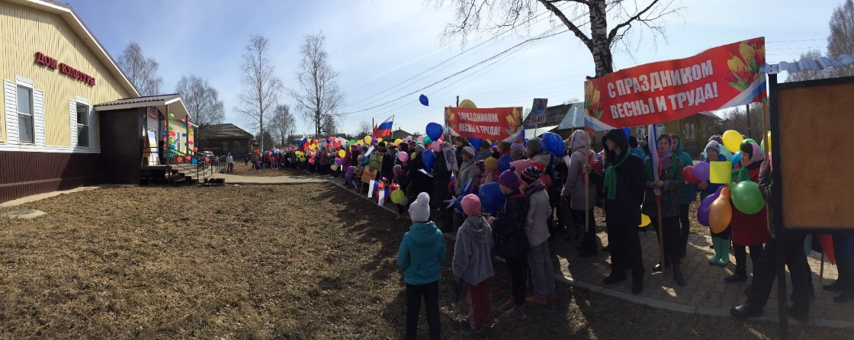
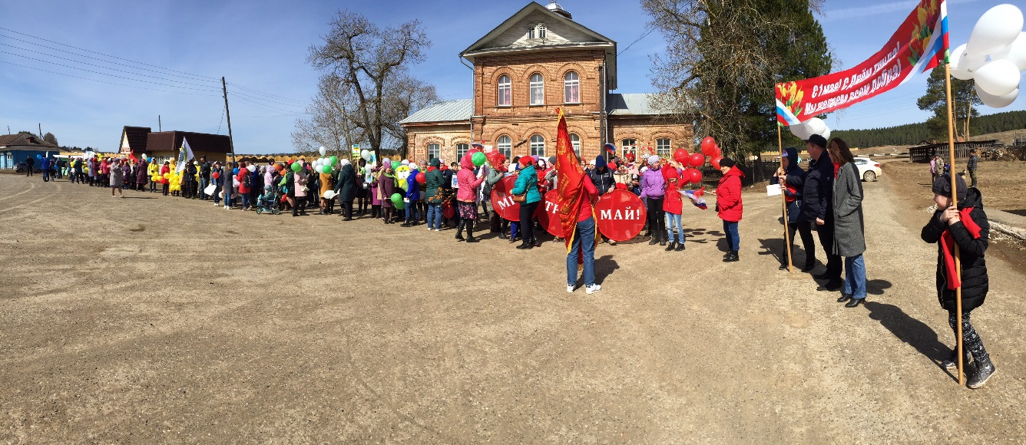
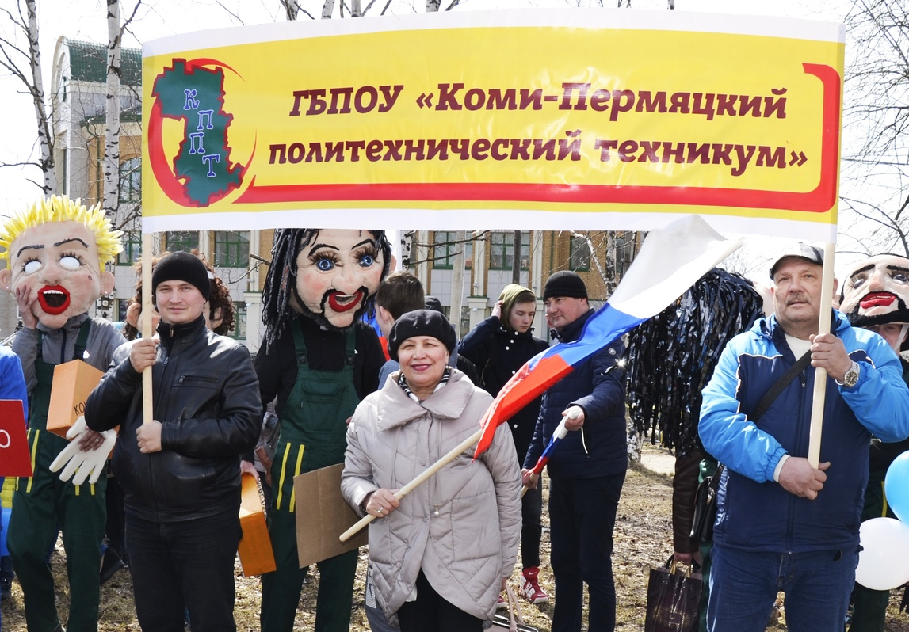
Территориальным комитетом профсоюза в 2022 и 2023 года были проведены конкурсы на лучший флешмоб на тему «ZА мир! ZА труд! ZА май!», в которых в 2022 году приняли участие 11 образовательных организаций – более 300 человек, в 2023 году – 7, более 20 человек.
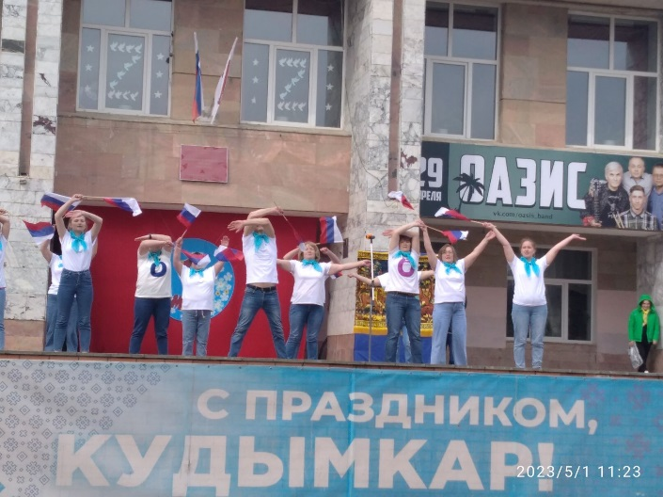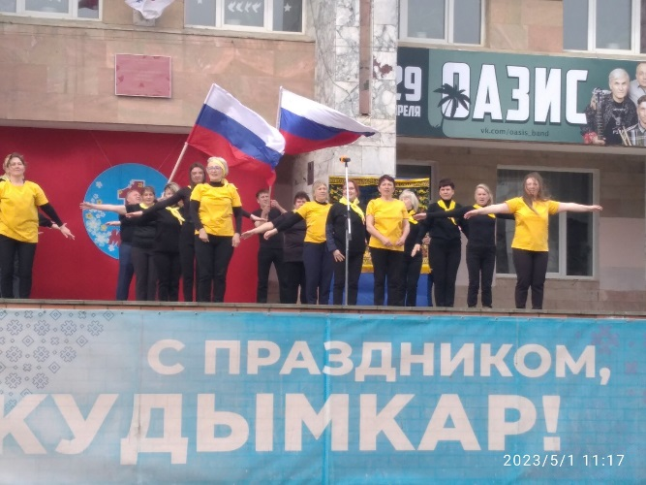
Победителями стали Белоевская ОШИ (председатель Зубова Е.Б.) и Коми-Пермяцкий агротехнический техникум (председатель Климова С.А.) (2022), Белоевская средняя (председатель Ососова Л.И.) и Коми-Пермяцкий профессионально-педагогисекий колледж (председатель Хорошева И.А.)
Призерами (2-3) места стали коллективы Белоевского детского сада (пр. Коньшина Н.И.) и Егвинской ООШ (пр. Голева Л.Г.)
Флешмобы МБДОУ «Белоевский детский сад», МБОУ «Ёгвинская ООШ» и МБОУ «Белоевская ОШИ» были продемонстрированы во время праздничного митинга, проходившего в прошлом году 1 мая в городе Кудымкаре.
Награды получили и другие участники: Гуринская СОШ (пр.Нечаева В.Н.), Сервинская ООШ (пр. Воробьева А.В.), Ошибская СОШ (пр.Пономарева О.Н.).
Насыщенным на различные мероприятия стал 2023 год – Год педагога и наставника. Территориальным комитетом было объявлено о проведении нескольких конкурсов, в т.ч. фотоконкурс «Мир глазами педагога» цель которого – отражение в наглядном виде всех сторон жизни и деятельности педагогического сообщества.
Конкурс проводился по четырем номинациям:
- «Вместе строим будущее»
- «Активны Мы, активен Профсоюз!»
- «Педагогический портрет»
- «Моя малая Родина»
На конкурс поступило 26 работ.
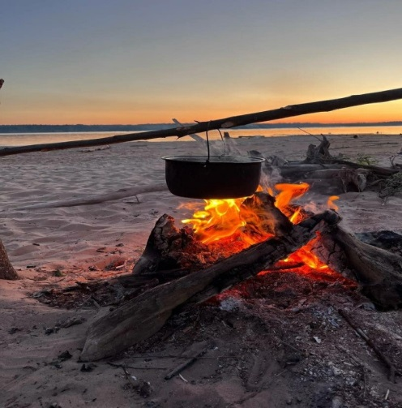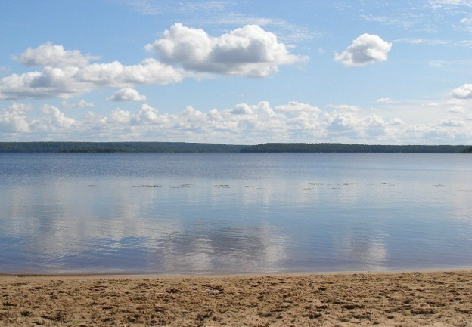

Больше всего призов (от 500 до 1500 рублей) унесли с собой педагоги агротехнического техникума, Пешнигортской СОШ и Самковской школы.
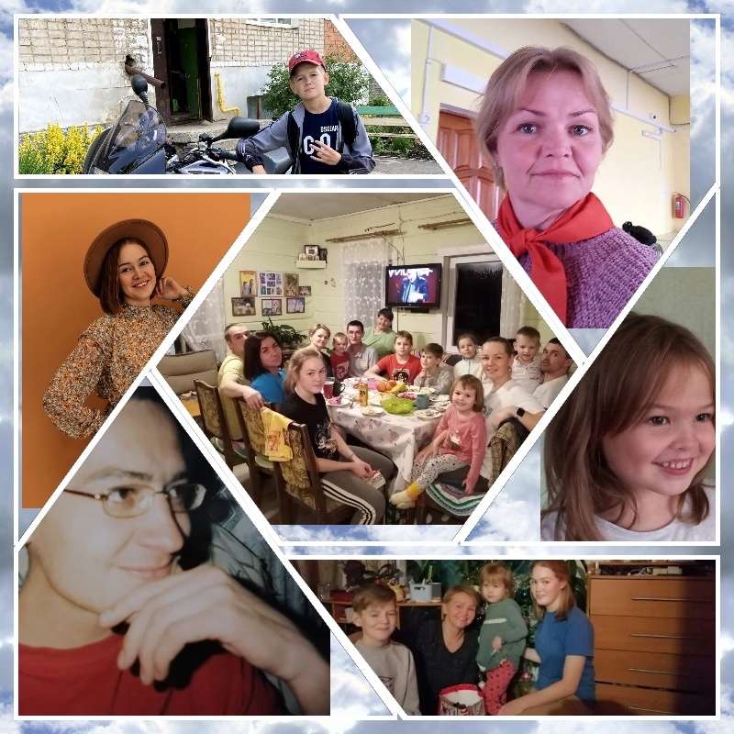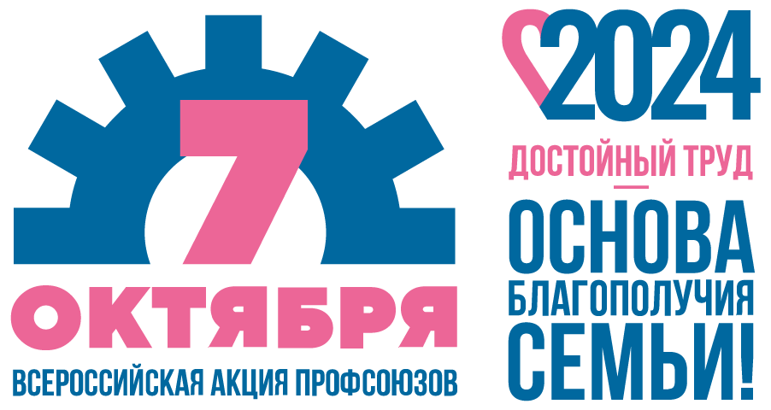
С целью популяризация и повышения престижа педагогической профессии, популяризация знаний через игровую деятельность и повышении мотивации профсоюзного членства среди команд работников образовательных учреждений в 2023 году проведены три игры в рамках Чемпионата интеллектуальных игр, к каждой из которых приняли участие команды 9 образовательных учреждений.
По итогам трех игр 2023 года первое место заняла команда Пешнигортской СОШ (пр. Денисова М.Г.), второе место – Ленинской СОШ (пр. Фирсова Н.Н.), 3 место - Кувинской СОШ (председатель Чудинова В.В.).
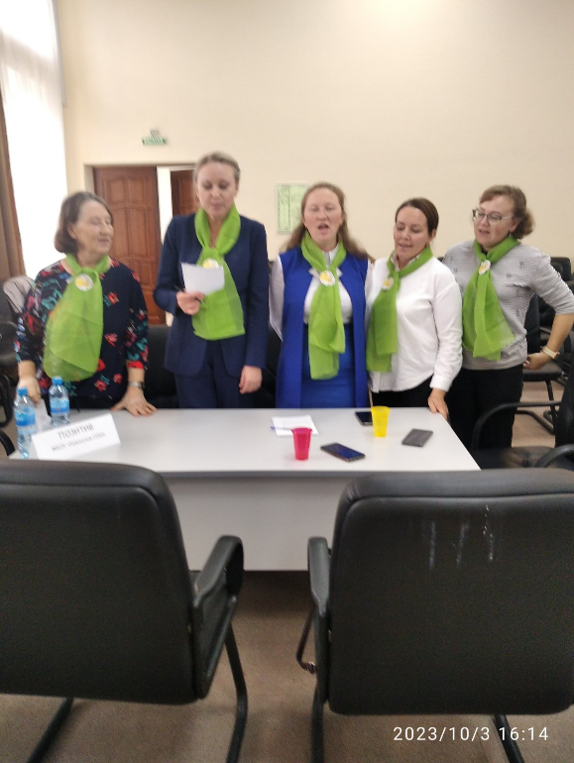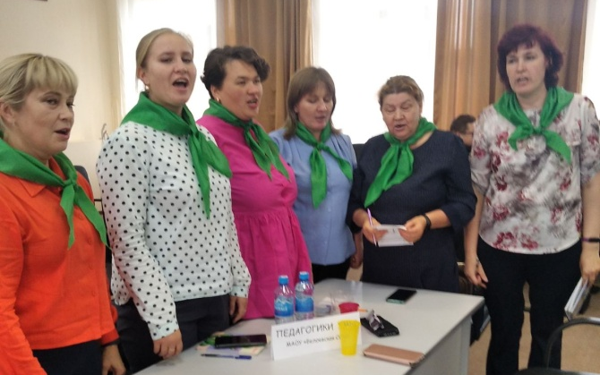
Чемпионат интеллектуальных игр проходит и 2024 году. В апреле прошла 1 игра, в которой участвовало уже 10 команд. Добавилась команда Кувинской ОШИ (пр. Власова Л.В.). Финальная игра этого года пройдет в ноябре. Кто станет победителем на этот раз - покажет время.
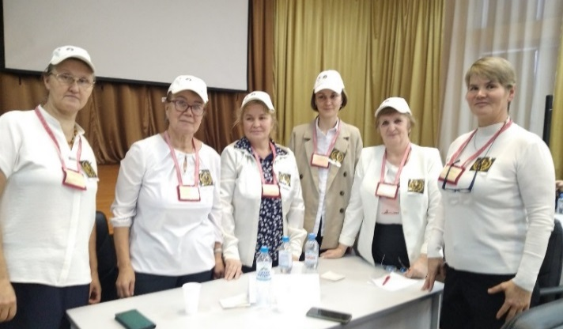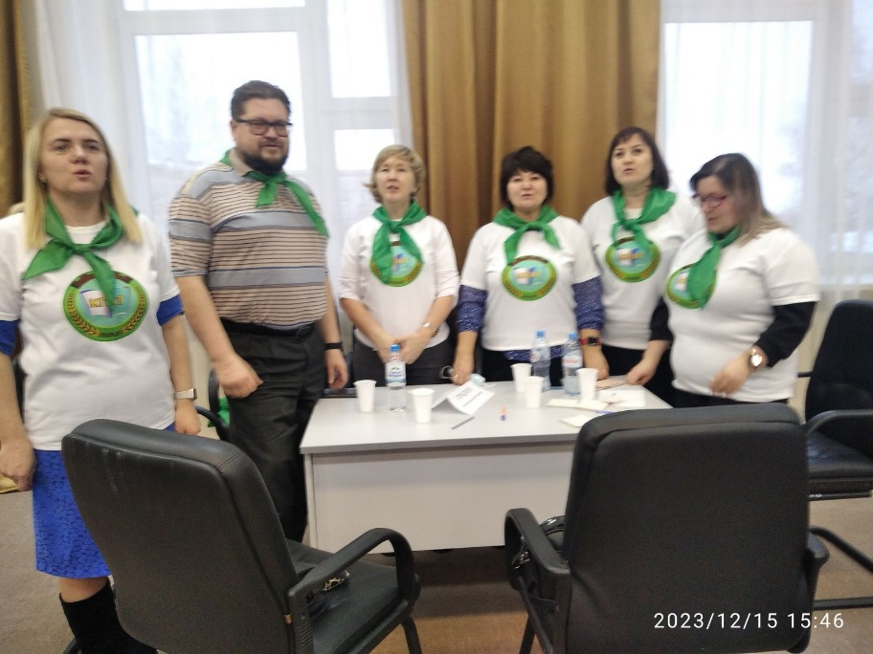
37 педагогов нашей организации участвовали и во Всероссийской онлайн-акции «Читаем Ушинского», посвящённой 200-летию педагога. Активны в ней были педагоги агротехнического техникума, Самковской СОШ, Ёгвинской ООШ, Белоевской СОШ, Кувинской СОШ, Ошибской СОШ. Каждым из них сняты и размещены 3-х минутные ролики в социальных сетях, в которых педагоги озвучивали фрагменты или цитаты из произведений Константина Ушинского.
Доброй традицией нашей организации стало поздравление юбиляров, комитет готовит для них поздравительные адреса. Ветераны педагогического труда приглашаются на праздничные мероприятия (Пешнигортская. Верх-Иньвенская, Белоевская, Сервинская и др. школы).
2022 год был годом начала специальной военной операции на Украине.
В течение года организация активно принимала участие в акции «#СвоихНеБросаем» по оказанию гуманитарной помощи военнослужащим, принимающим участие в специальной военной операции, а также жителям Донбасса, пострадавшим в результате боевых действий.
В ходе Всероссийской акции «Мы вместе» в 2022-2023 году по поручению губернатора Пермского края Дмитрия Махонина организован сбор добровольных пожертвований (денежных средств) и необходимых вещей (гуманитарная помощь) для жителей региона, призванных в ходе частичной мобилизации.
Работниками образования собрано более 300 тысяч рублей, которые были перечислены на специально открытый для этих целей счет, в зону подготовки бойцов и зону боевых действий отправлено более 250 посылок с гуманитарной помощью.
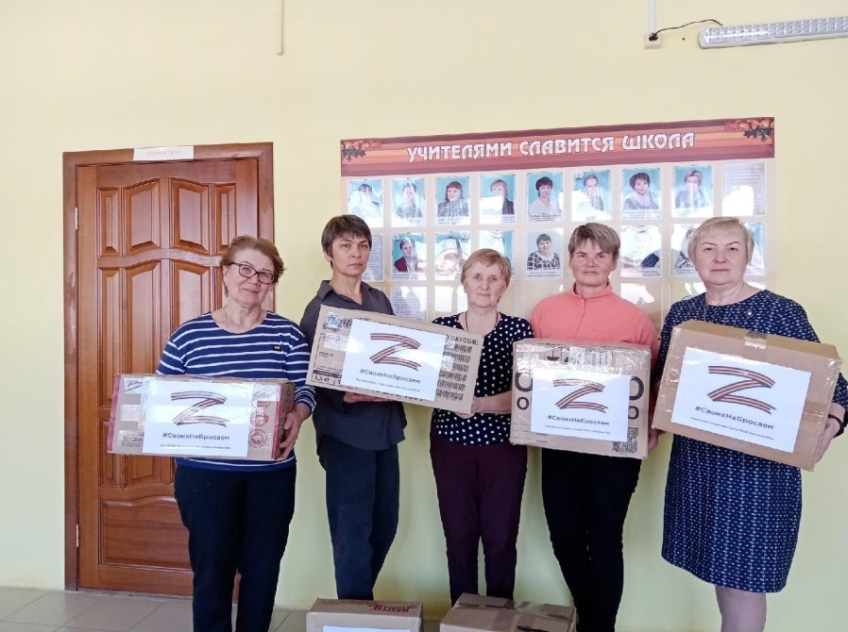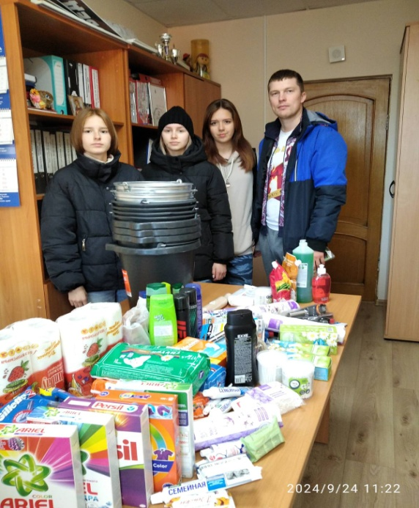

Убеждена, что доброта, внимательность, чуткость, сострадание, наличие чувства прийти на помощь должно отличать профсоюзную работу и взаимоотношение между членами Профсоюза.
В настоящее время профсоюзные организации принимают активное участие в сборе гуманитарной помощи для жителей Курской области, 25 первых посылок было отправлено на прошлой неделе..
Главное – в тяжелое для страны время мы как никогда почувствовали плечо друг друга, сплотились и осознали, что мы вместе! Мы выражаем всем членам Профсоюза признательность и благодарность за это!
Определенные проблемы у нас есть в части работы с молодежью. Совет молодых педагогов, который был в районе, после объединения прекратил работу, а новый – не появился.
Молодые педагоги нашей организации конечно же ежегодно принимают участие в краевых форумах, но … Но, честно признаюсь – работы здесь – непочатый край. Завтра мы проводим Форум молодых педагогов, на котором постараемся среди прочих мероприятий создать Совет молодых педагогов. Приглашены на Форум главный специалист Пермской краевой организации профсоюза Красносельских О.Е., и председатель краевого Совета молодых педагогов Тарутина Виктория Анатольевна

Финансовая деятельность

В целях совершенствования финансовой политики организация проводит целенаправленную работу по формированию профсоюзного бюджета.
Вся организационно - финансовая работа строится на основании сметы доходов и расходов, которая является основным финансовым документом.
При планировании профсоюзного бюджета учитываются мероприятия, связанные с конкурсами профессионального мастерства, проведением массовых мероприятий и конкурсов, обучением профсоюзного актива и пр.
Ежемесячно осуществлялся анализ поступления членских взносов на расчетный счет. Дважды в год проводится сверка членских взносов и сдаются отчеты в Пермскую краевую организацию профсоюза.
Главная задача в новом периоде: не дать ослабить, развалить профсоюзные организации, обеспечить положительную динамику их развития.
И лучшая форма мотивации – это работа всех звеньев нашего Профсоюза. Важно дойти до каждой первички, до каждого члена Профсоюза.
Мы одна команда и двигаться дальше мы должны вместе, дружно, в единстве и солидарности.

